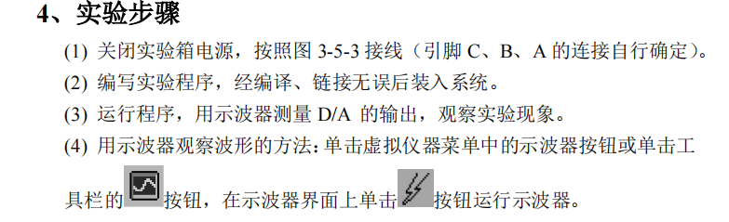
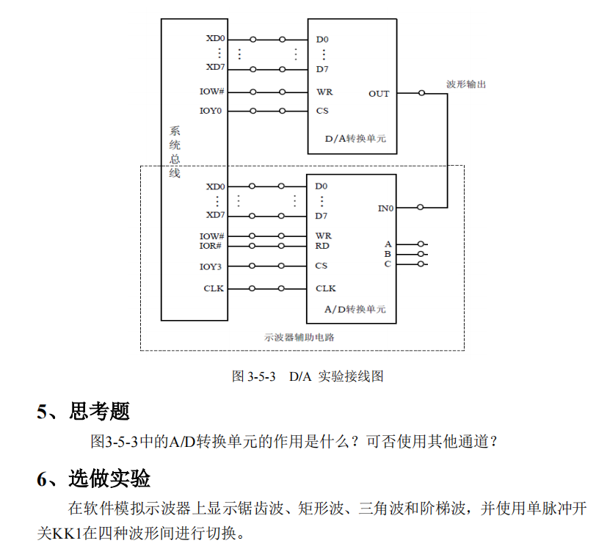

实验五拓展就是，按照基础连完之后，再连MIR7和kk1。ABC连GND。
Run之后，按上面第二行最右边，示波器。
按kk1之后，换一种图像。

